
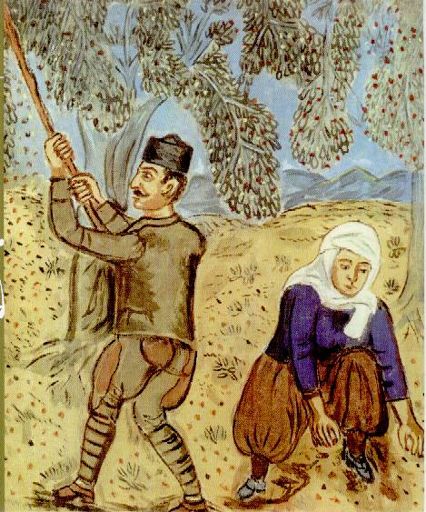
Έργο: «Το μάζεμα των ελαιών»
Θεόφιλος Χατζημιχαήλ (1868 – 1934)

ΕΠΙΜΕΛΕΙΑ: ΧΡΥΣΟΥ ΣΓΟΥΡΩ (2009-2010)



Μητέρα και κόρη έχουν το ίδιο όνομα.
Δέρνουν τη μητέρα κι αρμέγουνε την
κόρη.
Τι είναι;

Καταμεσήμερο Ιουλίου...
που κι αν ακόμα δεν υπήρχαν ελαιώνες...
θα τους είχα επινοήσει.
( Οδυσσέας Ελύτης )
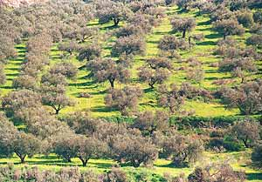
ΕΛΙΑ – ΤΟ ΔΕΝΤΡΟ ΚΑΙ ΤΑ
ΠΡΟΙΟΝΤΑ ΤΟΥ

Δέντρο καρποφόρο και αειθαλές (διατηρεί όλο το χρόνο τα φύλλα του).
Η αγριελιά ως αυτοφυές δέντρο πρωτοεμφανίστηκε στην ανατολική Μεσόγειο, εκεί δηλαδή όπου αναπτύχθηκαν μερικοί από τους αρχαιότερους πολιτισμούς.
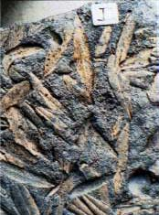
Πρόσφατες αρχαιολογικές έρευνες στις Κυκλάδες, την καρδιά του Αιγαίου, έφεραν στο φως απολιθωμένα φύλλα ελιάς, τα οποία σύμφωνα με τις σύγχρονες μεθόδους χρονολόγησης φαίνεται να είναι ηλικίας 50-60.000 ετών.

Πολύτιμο κι αγαπημένο δέντρο των Ελλήνων και των άλλων μεσογειακών λαών, συνδεδεμένο με την αναγέννηση και το φως, εξακολουθεί μέχρι σήμερα να θεωρείται θεϊκό δώρο, σύμβολο ειρήνης, προστασίας και γονιμότητας.
Η ελιά ευδοκιμεί σχεδόν αποκλειστικά στην λεκάνη της Μεσογείου και η καλλιέργειά της αποτελεί βασικό παράγοντα διατήρησης του οικοσυστήματος.
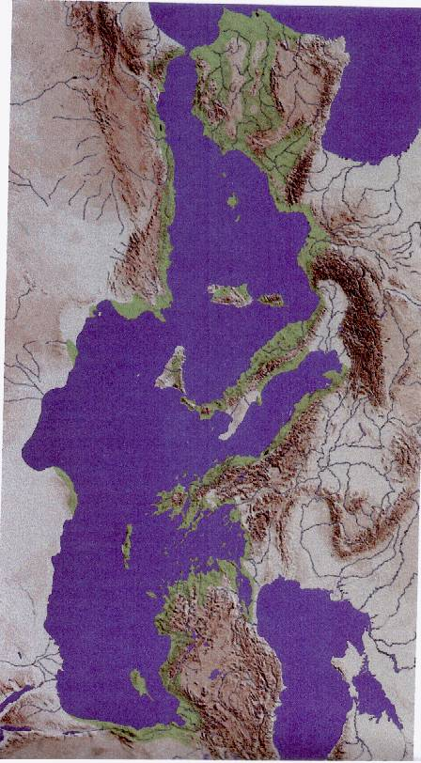
Χάρτης εξάπλωσης της ελιάς στη Μεσόγειο θάλασσα.
Ζει και προσφέρει καρπούς για αιώνες, καλλιεργείται σε κάθε έδαφος, αγαπά το μεσογειακό κλίμα και ζητά ελάχιστη περιποίηση.
Η ελιά συμβάλλει στην αποτροπή της διάβρωσης σε περιοχές με οξυμένο το φαινόμενο της ερημοποίησης κι αποτελεί πρωταρχικό παράγοντα ανάπτυξης περιοχών με σοβαρά προβλήματα απασχόλησης και συνοχής.
Η ελιά αξιοποιείται πλήρως ως δέντρο, καθώς από αυτήν παίρνουμε:
Τα φύλλα της (φύλλωμα) → για ζωοτροφές
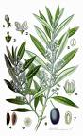
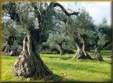
Τον καρπό της → τρώγεται ωμός, γίνεται πάστα, ενώ από αυτόν παράγεται το λάδι.
Ακόμα και το κουκούτσι γίνεται πυρήνα → για θέρμανση ή βιομηχανική χρήση
Τα ξύλα → για θέρμανση ή κατασκευή επίπλων και εργαλείων

Καταλαβαίνουμε, λοιπόν, τη σημασία της, καθώς και γιατί θεωρήθηκε δέντρο ιερό τόσο από τους αρχαίους Έλληνες όσο και από το χριστιανισμό αργότερα.

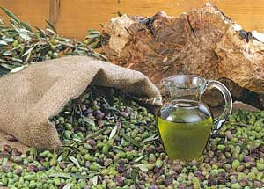

Να σημειώσεις στον παραπάνω χάρτη τη θέση της Ελλάδας. Να γράψεις και τα ονόματα κι άλλων ελαιοπαραγωγών χωρών.

Στην αρχαιότητα, πριν την εφεύρεση των γραμμάτων, για τη γραφή χρησιμοποιούνταν τα ιδεογράμματα (εικόνες απλές που αντιστοιχούσαν σε ολόκληρη λέξη). Να παρατηρήσεις τα παρακάτω ιδεογράμματα της Γραμμικής Β. Μπορείς να βρεις τις λέξεις που κρύβονται πίσω από αυτά;

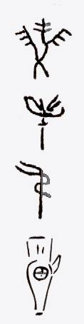
……………………………..
……………………………
……………………………..
……………………………….

ΜΥΘΟΙ ΚΑΙ ΠΑΡΑΜΥΘΙΑ
Μπορείς να βρεις ποιος μύθος ή ιστορία ταιριάζει με καθεμία από τις παρακάτω εικόνες;

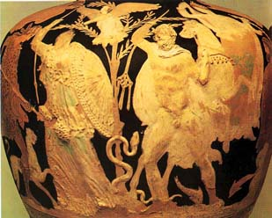
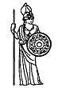

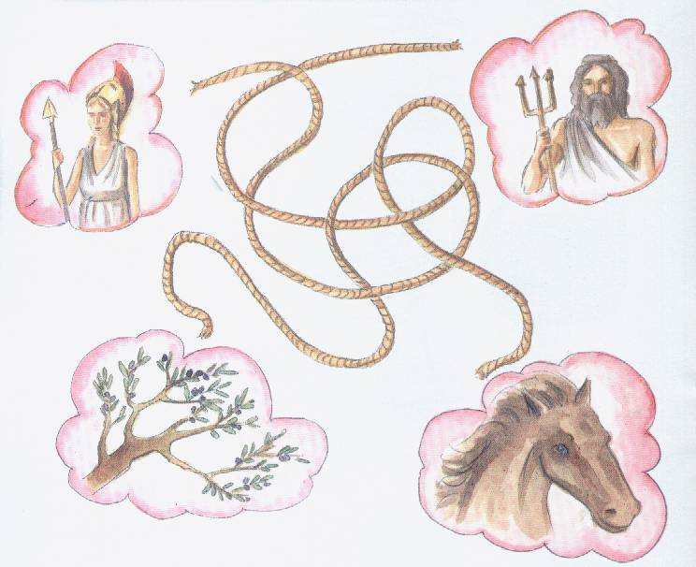

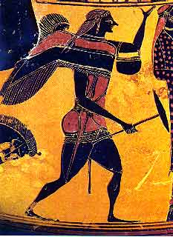

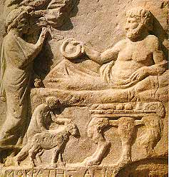
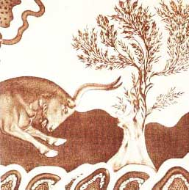

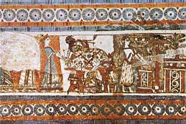

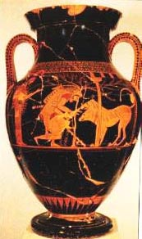

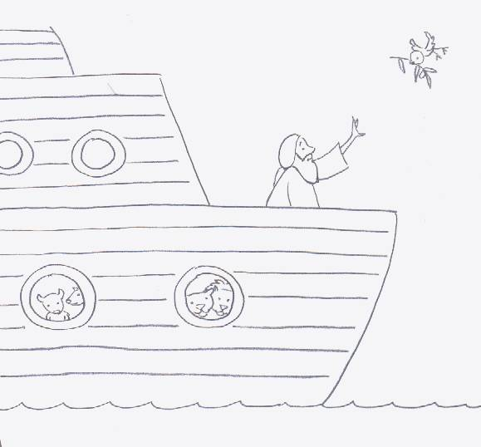

Αφού σας διαβάσει η δασκάλα τα δύο παραμύθια για την ελιά, διάλεξε ποιο σου άρεσε περισσότερο και ζωγράφισε κάτι από αυτό το παραμύθι.

Μου άρεσε περισσότερο το παραμύθι …
Α) Το καλάμι και η ελιά
Β) Το παραμύθι της ελιάς
… γιατί ……………………………………………………
………………………………………………………………………………………………………………………………………………………………………………………………………

ΥΓΕΙΑ – ΔΙΑΤΡΟΦΗ – ΑΘΛΗΤΙΣΜΟΣ - ΘΡΗΣΚΕΙΑ - ΚΑΘΗΜΕΡΙΝΟΤΗΤΑ
Καθεμία από τις παρακάτω φωτογραφίες απεικονίζει κάποια χρήση της ελιάς ή των προϊόντων της. Να γράψεις μία φράση ή πρόταση που να ταιριάζει με την εικόνα.
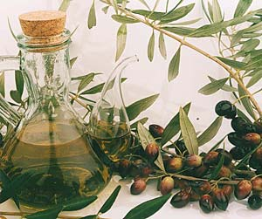

…………………………………………………………………………………………………………………………………………

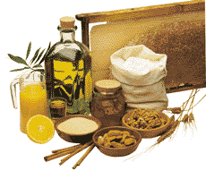
…………………………………………………………………………………………………………………………………………
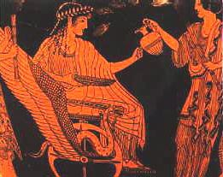
…………………………………………………………………………………………………………………………………………

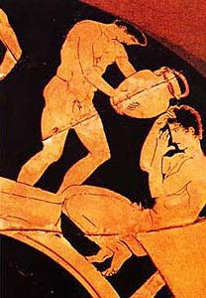
……………………………………………………………………………………………………………………………………………………………………………

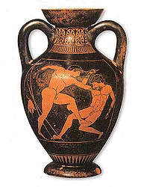

…………………………………………………………………………………………………………………………………………

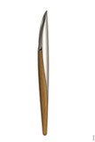

…………………………………………………………………………………………………………………………………………

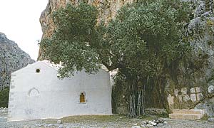
…………………………………………………………………………………………………………………………………………

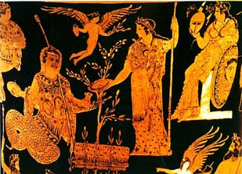
………………………………………………………………………………………………………………………………………………………………

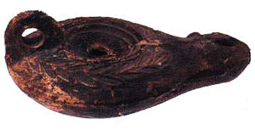

…………………………………………………………………………………………………………………………………………

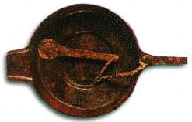

ΣΥΓΚΟΜΙΔΗ ΚΑΙ ΕΠΕΞΕΡΓΑΣΙΑ ΕΛΑΙΟΚΑΡΠΟΥ – ΜΕΤΑΦΟΡΑ ΚΑΙ ΦΥΛΑΞΗ ΕΛΑΙΟΛΑΔΟΥ
Παρατηρήστε προσεκτικά τις παρακάτω φωτογραφίες και συζητήστε και το λιομάζεμα από την αρχαιότητα ως τις μέρες μας. Τι παρατηρείτε;
Κάντε το ίδιο και για τις φωτογραφίες που δείχνουν την παραγωγή του λαδιού, καθώς και τη μεταφορά – φύλαξή του.

ΣΥΓΚΟΜΙΔΗ ΕΛΑΙΟΚΑΡΠΟΥ
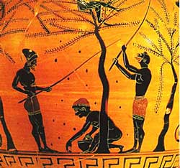
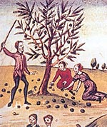

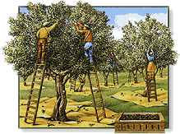
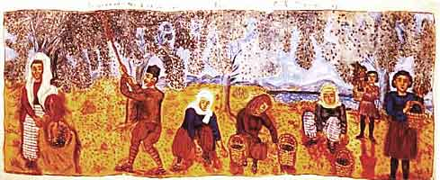
ΠΑΡΑΓΩΓΗ ΕΛΑΙΟΛΑΔΟΥ

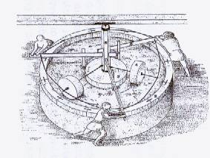

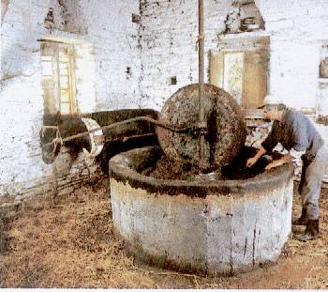

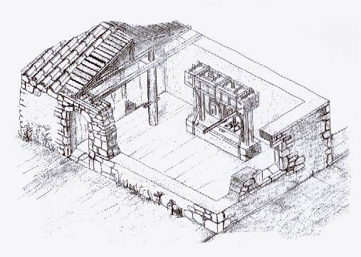

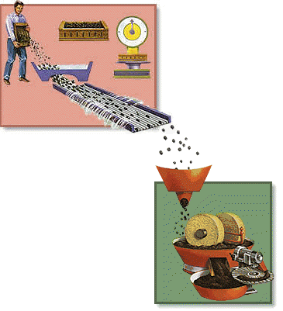

ΜΕΤΑΦΟΡΑ ΚΑΙ ΦΥΛΑΞΗ ΕΛΑΙΟΛΑΔΟΥ

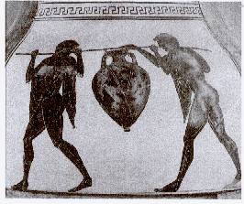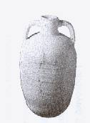
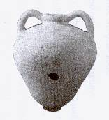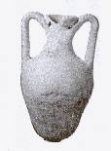

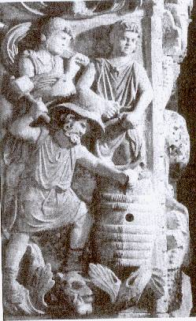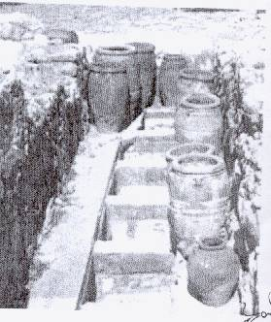

Να διαβάσεις το παρακάτω ποίημα και να υπογραμμίσετε με κόκκινο τις φράσεις που αναφέρονται στη διαδικασία μέχρι την παραγωγή και χρήση του ελαιόλαδου, ενώ με πράσινο όσες δείχνουν τις χρήσεις του ελαιόλαδου.

Λάδι κίτρινο
Με το χάραμα γοργοί
ξεκινούν οι γεωργοί
να μαζέψουν τις ελιές
τις μικρές και στρογγυλές.
Λάδι κίτρινο θα βγάλουν
στο φαΐ για να το βάλουν.
Έφτασαν και αρχινούν τα
κλωνάρια να χτυπούν,
πέφτουν, πέφτουν οι καρποί
και σκορπίζονται στη γη.
Λάδι κίτρινο θα βγάλουν
το καντήλι για ν' ανάβουν.
Σκύβουν όλοι με χαρά
και μαζεύουν στη σειρά
και γεμίζουν την ποδιά,
τα καλάθια, τα σακιά.
Λάδι κίτρινο θα βγάλουν
και σαπούνι θα το κάνουν.
Φορτωμένοι τον καρπό
θα γυρίσουν στο χωριό,
το λιοτρίβι τον αλέθει
το χρυσό το λάδι τρέχει.
Λάδι κίτρινο χρυσό
που φωτίζει το Χριστό.
Χρειάζεται πολλή δουλειά για να φτάσει το λαδάκι στο τραπέζι μας. Γι’ αυτό όταν κουραστούμε πολύ λέμε: «μου βγήκε το λάδι» ή «τράβηξα της ελιάς τα βάσανα».
Να διηγηθείς με τη βοήθεια των εικόνων (αφού πρώτα τις βάλεις σε χρονική σειρά) πώς γίνεται το λάδι.

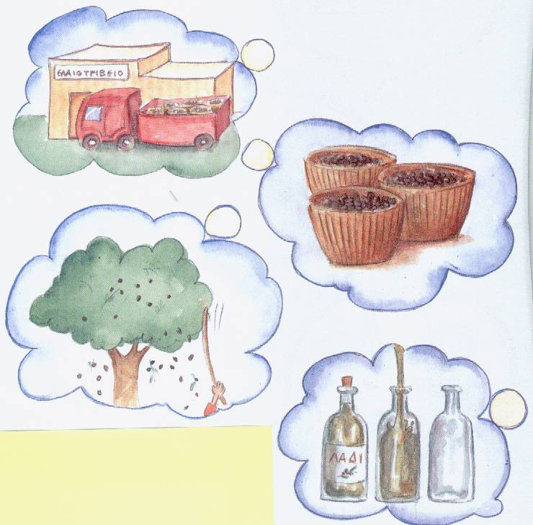

Η γιαγιά μου είπε κάποιες παροιμίες, όμως εγώ δεν ξέρω τι σημαίνουν! Μπορείς να με βοηθήσεις;

ΠΑΡΟΙΜΙΑ | ΣΗΜΑΣΙΑ
Η ελιά είναι κυρά κι όποτε θέλει κάμνει.
Η αλήθεια και το λάδι πάντα βγαίνουν από πάνω.
Λίγο λίγο το λαδάκι κι είναι ο χρόνος πηγαδάκι.

Μπορείς να μαντέψεις τις απαντήσεις των παρακάτω αινιγμάτων;

Δεν πεθαίνει κι αν περάσουν
Χρόνια εκατό και χίλια.
Μας χορταίνει, μας φωτίζει
Μας ανάβει τα καντήλια.
Τι είναι; …………………………………….

Από κλαδάκι κρέμεται,
Στην αγορά πουλιέται,
Το εξωτερικό της τρώγεται,
Το κόκαλο πετιέται.
Τι είναι; ……………………………………

Ο κυρ-Μανώλης μάζεψε τη Δευτέρα 25 κ. ελιές, την Τρίτη 18κ., την Τετάρτη 24κ. και την Πέμπτη 22 κιλά.
Ο κυρ-Ανέστης, πάλι, μάζεψε συνολικά 99 κιλά ελιές.
Α) Πόσα κιλά ελιές μάζεψε ο κυρ-Μανώλης;
Β) Ποιος μάζεψε περισσότερα κιλά και πόση ήταν η διαφορά;

Εδώ ΛΥΝΩ:

Εδώ ΑΠΑΝΤΩ:
………………………………………………………………………………………………………………………………………………………………

Έχετε σκεφτεί ποτέ πού πρέπει να ρίχνουμε το λάδι μετά από το μαγείρεμα; Να διαβάσετε το παρακάτω κείμενο και να ενημερώσετε τη μαμά γι’ αυτό…

Πού να ρίχνουμε το λάδι μετά από το μαγείρεμα στο σπίτι;
Ρίχνουμε συνήθως το χρησιμοποιημένο λάδι στο νεροχύτη της κουζίνας.
Λάθος!!!
Το καλύτερο που μπορούμε να κάνουμε είναι
να τοποθετούμε το λάδι σε ένα πλαστικό μπουκάλι (νερού, αναψυκτικού), να το κλείνουμε καλά και να το πετάμε στα κανονικά σκουπίδια ή καλύτερα ακόμα να το δίνουμε για την παραγωγή σαπουνιών σε κάποιο σαπωνοποιείο.
Ένα λίτρο λαδιού μολύνει σχεδόν ένα εκατομμύριο λίτρα νερού, ποσότητα η οποία είναι ικανή να καλύψει τις ανάγκες σε νερό ενός σπιτιού για 14 χρόνια.

Η γιαγιά μου, όμως δεν το ήξερε αυτό! Έτσι προχθές έριξε στο νεροχύτη 3 λίτρα μαγειρεμένου λαδιού!!! Δηλαδή μόλυνε το νερό που μπορεί να καλύψει τις ανάγκες ενός σπιτιού για ……... (πόσα;) χρόνια!!!
Άρα, εγώ, που τώρα είμαι 8 χρονών, θα πίνω μολυσμένο νερό για ………….. (πόσα;) χρόνια ακόμα!!!
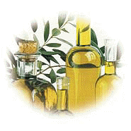 Αχ, γιαγιά! Δεν ήξερες, δε ρώταγες;
Τώρα που τελειώνει το ταξίδι μας στον κόσμο της ελιάς, σίγουρα έμαθες πολλές καινούριες λέξεις!
- Παρατήρησε τις εικόνες, ένωσέ τις και φτιάξε σύνθετες λέξεις…

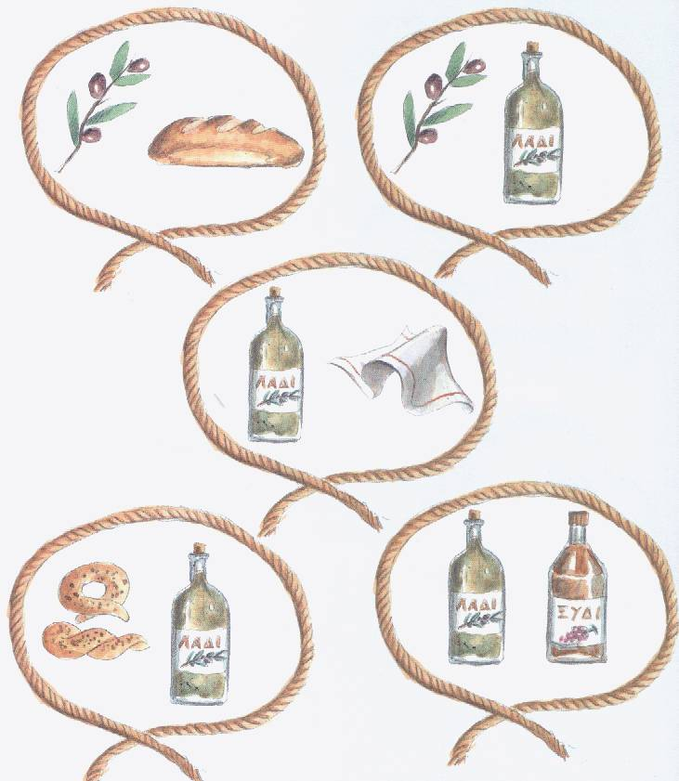

Λεξιλόγιο: ελιόψωμο, ελαιόλαδο, λαδόπανο, λαδοκούλουρα, λαδόξυδο
- Να σημειώσεις και άλλες λέξεις που έμαθες σχετικά με την ελιά.

…………………………………………………………………………………………………………………………………………………………………………………………………………………………………………………………………………………………………………

Μμμμ, μετά από τόση δουλειά πείνασα!
Πάμε στην κυρα-Μάρθα να μας δώσει λαδοκούλουρα;

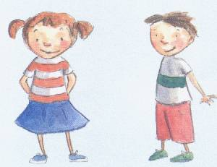

Αλήθεια, τα φτιάχνει πεντανόστιμα! Να ζητήσουμε τη συνταγή για τη μαμά!

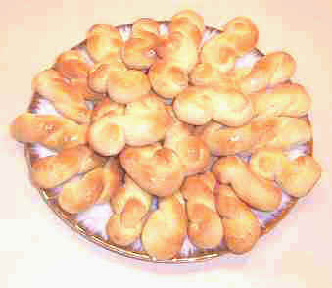

Συνταγή για λαδοκούλουρα

ΥΛΙΚΑ

2 ποτήρια ελαιόλαδο
1 ποτήρι χυμό πορτοκαλιού
2 κουταλάκια σόδα
1 ποτηράκι κονιάκ
κανέλα, γαρύφαλλα
1 κιλό αλεύρι περίπου

ΕΚΤΕΛΕΣΗ
Ανακατεύουμε το ελαιόλαδο με τη ζάχαρη, το κονιάκ, και τα κανελογαρύφαλλα. Διαλύουμε τη σόδα με το χυμό, ανακατεύουμε όλα μαζί τα υλικά και προσθέτουμε το αλεύρι. Η ζύμη γίνεται μαλακή και δεν κολλάει στα χέρια. Πλάθουμε τα κουλουράκια και ψήνουμε στους 250° C.

Αν θέλετε μαζέψτε κι άλλες συνταγές με λάδι ή ελιές και φτιάξτε το «βιβλιαράκι ελαιο-συνταγών» σας στην τάξη …

Όποτε έχετε χρόνο, μπορείτε να παίξετε κι ένα παραδοσιακό παιχνίδι…
Ορίστε πώς παίζεται:

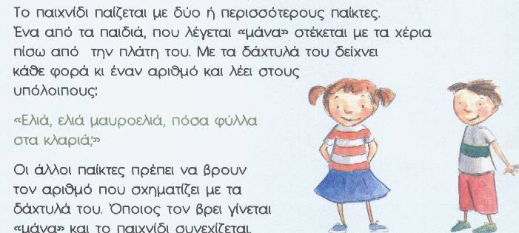

Ή ακόμα και να φτιάξετε το δικό σας ελαιώνα σε χαρτί του μέτρου:

Κάθε παιδί ζωγραφίζει, κόβει και κολλάει στο χαρτί του μέτρου το δικό του δεντράκι ελιάς. Στα κενά σημεία ανάμεσα στα δεντράκια βάζουμε κόλλα και κολλάμε πραγματικά φύλλα ή/και καρπούς ελιάς ώστε να γεμίσει.
Μπορεί να μπει και κάποιος τίτλος, π.χ. «Ένα κλαδί ελιάς φέρνει την ελπίδα σε μας».
